ALUCRA’NIN EMEKTAR ŞAHSİYETLERİ
(İz Bırakanlar)
DOĞAN YAKUPOĞLU

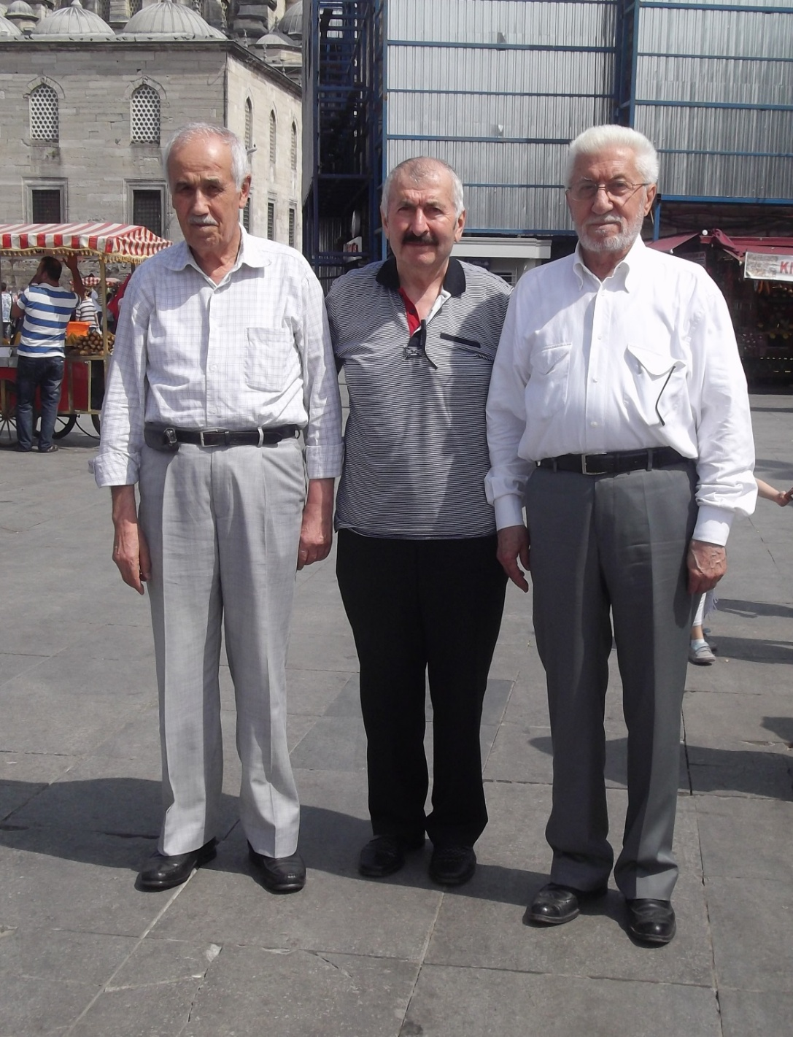

(“Çağrı Hareketi”nin üç önemli önderi ; ortada “Doğan Yakupoğlu”, sağda “Hasan Kaptı”, solda “İhsan Tekoğlu” bir arada görülmektedir. Çağrı Hareketi Alucra tarihinin en büyük sosyal hareketi olarak yukarıdaki üç deneyimli ve kültürlü insan tarafından başlatılmıştır. İyi, doğru, güzel ve yararlı bu hareket daha birçok yeni hareketlere örnek olmuştur. Konu röportajımızın ileriki bölümlerinde sayın “Doğan Yakupoğlu”nun dilinden anlatılacaktır. Ben bu hareketi Murat Dursun Tosun olarak iyi bir Alucralı olduğum halde ne yazık ki sonradan duydum. Hem yapılan işleri, kurulan kurum ve kuruluşları, hem de üç toplum önderi bu insanları yakından inceleyip tanıdıktan sonra ; gerçeği gördüm ve bu hareketin devam etmesini arzuladım. Bir yöre için böyle bir hareket milli ve manevi değerlerimizi tarihten alarak günümüze ve geleceğe taşımaktadır görüşündeyim. M.D.T.)

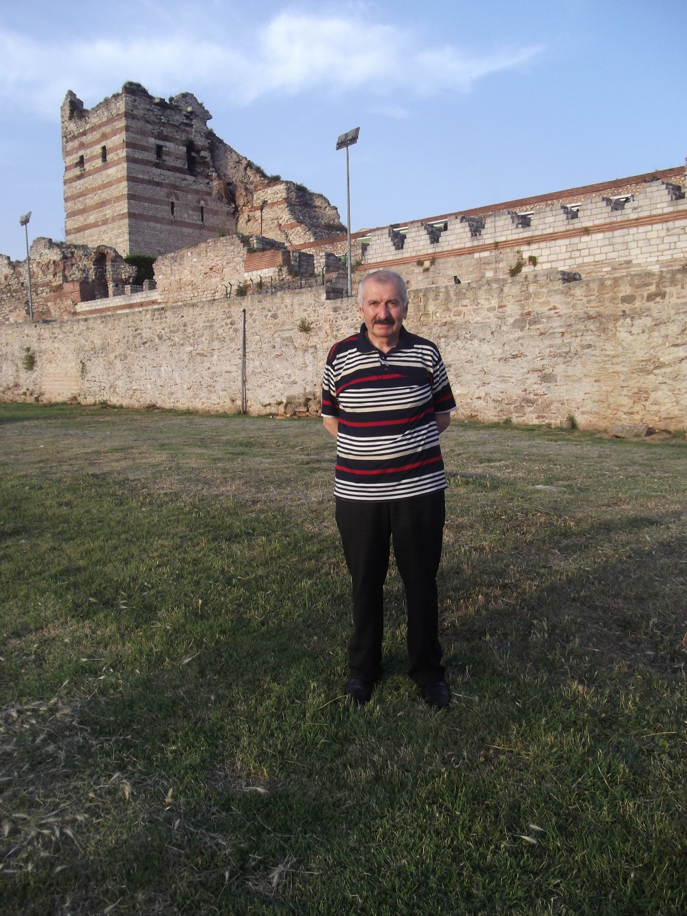

(“Doğan Yakupoğlu” Topkapı Surları önünde görülmektedir. Röportajımızın ikinci bölümünde “Merkez Efendi” bahçelerinden geçerken yukarıdaki fotoğrafı hatıra olarak çekmeyi düşündük. Kendisi yirmilik bir genç gibi ; “Merkez Efendi Camisi”nin önünden surlara kadar yürümemizi istedi. M.D.T.)

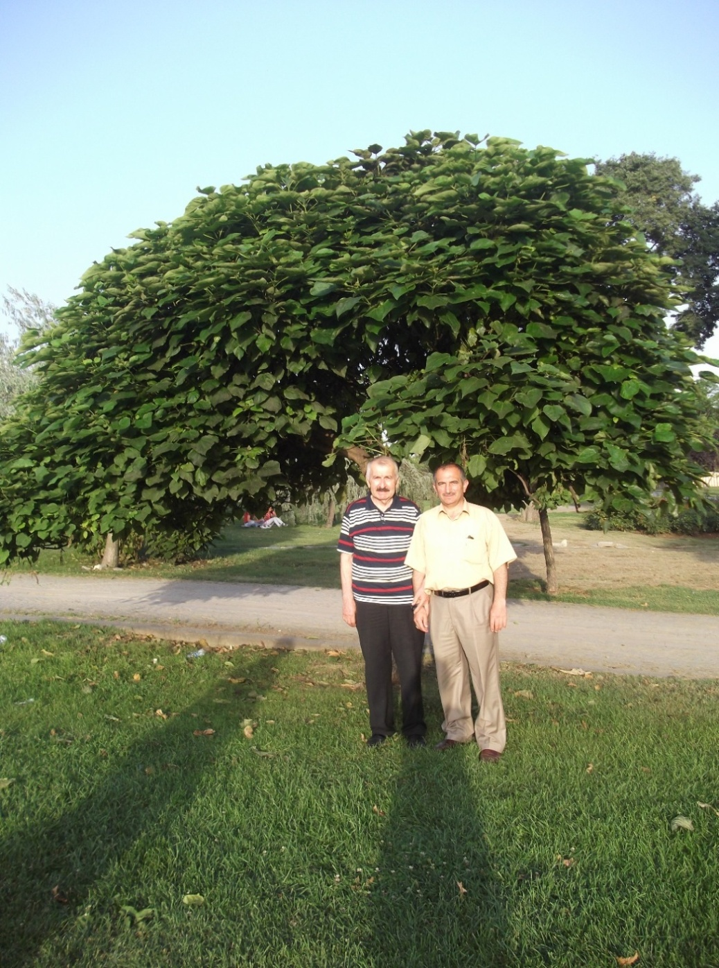

(Söyleşimizi yaparken “Merkez Efendi”’ye de uğradık. Dönüşte kır gezisi yaparcasına Topkapı Surlarına kadar yürüdük. Surların önünde Doğan Bey’le beraber bu hatıra fotoğrafını çektirdik. M.D.T.)
Giriş : 19 Haziran 2014 Perşembe günü önceden sözleştiğimiz üzere öğle namazını Eminönü Yeni Cami’de kılarak namazdan sonra uygun bir mekâna geçtik. Sayın “Doğan Yakupoğlu” ve Sayın “Hasan Kaptı” ile bir söyleşi yaptık. Ulaşabildiğim ve uygun zaman içinde bir araya gelebildiğim büyüklerimle söyleşi yaparak zamana tanık olarak bu söyleşileri biyografi formatında yayınlıyorum. Bu kapsamda Sayın Doğan Yakupoğlu’nu tanıyacağız. Doğan Yakupoğlu, 1936 yılında Alucra’nın Babapınar (Parak) köyünde doğdu. Babası “Rüstem Yakupoğlu” veterinerdi. Ülkenin değişik yerlerinde görev yaptı. Doğan Yakupoğlu, ilkokulu Alucra’da okudu. O tarihte köyde okul olmadığı için yürüyerek kasabaya gidip-gelmek zorunda kaldı. Kış çok ağır geçtiği için önceden yoldan gidip gelenlerin izinden yürümek zorundaydılar. Aksi takdirde kara batıp kalmaları işten bile değildi. Alucra’nın Zıhar (Fevzi Çakmak) köyünün dışında ilkokul yoktu. İlkokulu bitirdikten sonra bir süre ortaokulun açılmasını bekledi. Ortaokul açıldıktan sonra okula devam etti. Bu arada parasız yatılı ortaokul imtihanına girdi. İmtihanı kazandı. 2. sınıftan sonra İzmir Buca’da bulunan parasız yatılı okula (leyli meccani) geçiş yaptı. (Doğan Yakupoğlu’nun Buca İzmir’e gidişi Alucra bölgesinde büyük yankı uyandırmıştır.)
Doğan Yakupoğlu’nun okul hayatı
“Doğan Yakupoğlu” ile beraber “Buca Ortaokulu”na gidenler arasında “Tahsin Tekoğlu” ve “Süleyman Bıyıkçı” da bulunmaktaydı. Onlarda parasız yatılı sınavı kazanmıştı. O tarihte böyle bir okula Karadeniz Bölgesi’nden en çok öğrenci veren ilçe Alucra olmuştur. Alucra tarihinde böyle bir başarı ilk defa görülüyordu. Aileleri küçük yaştaki çocuklarını önce göndermek istemediler. Tahsin Tekoğlu’nun babası merhum “Mehmet Tekoğlu” ile, Süleyman Bıyıkçı’nın babası merhum “Ahmet Bıyıkçı” ; çocuklarını uzak diyarlara göndermek istemeseler de; Doğan Yakupoğlu’nun dedesi merhum “Fazlı Ağa”, onları ikna ederek çocukların gönderilmesini ve okumalarını sağlamıştır. İzmir Buca Ortaokulu’nun 3. Sınıfını iftiharla geçtiler. 1957-1958 eğitim-öğretim döneminde ise Doğan Yakupoğlu İzmir Atatürk Lisesi’nden mezun oldu. Bu okul halen Türkiye’nin en iyi okullarındandır.
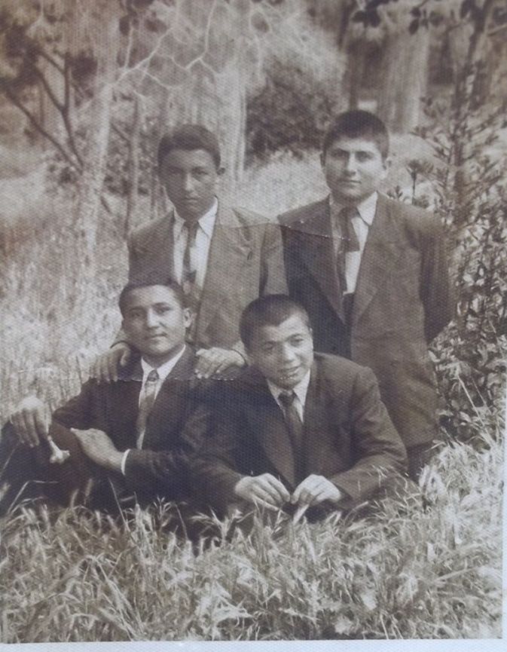

(Yıl 1952, İzmir, Buca. Arkada solda ayakta “Doğan Yakupoğlu”, sağda “Süleyman Bıyıkçı” ve ön sağda “Tahsin Tekoğlu”, ön solda Rize Çayeli’den “Şevket Bayraktar” görülmektedir. Şevket Bayraktar eczacı olarak hayata atılmıştır. M.D.T.)
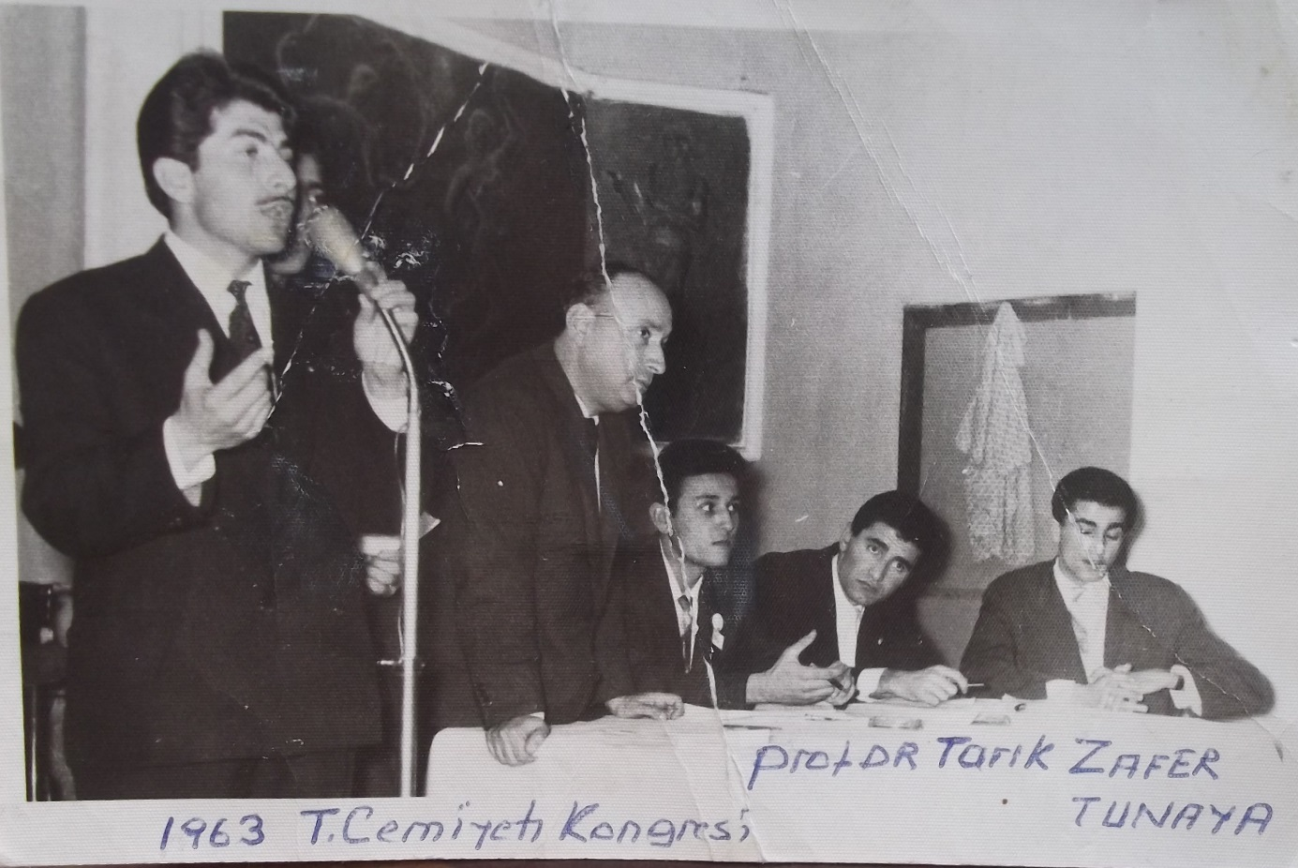

(Mikrofondaki konuşan Talebe Cemiyeti Başkanı “Doğan Yakupoğlu” yanında ayaktaki “Prof. Dr. Tarık Zafer Tunaya” ve en sağdaki “Emin Kotan” (Çalışma Bakanlığı İstanbul Bölge Müdürü oldu.)
Doğan Yakupoğlu, liseden sonra İstanbul Üniversitesi İşletme Maliye Bölümü’ne devam etti. Ailesi genelde memur olduğu halde kendisi farklı bir düşünceyle serbest mesleği tercih etti. (İlerideki bölümlerde bu konuda ayrıca bilgi verilecektir. M.D.T.)
Fakültede okurken 2 yıl Talebe Cemiyeti Başkanlığı yaptı. CHP Gençlik Kolları Yönetim Kurulu üyeliği yaptı. Girişken, özgüveni olan bir genç olarak yetişti. Arkadaşlarıyla birlikte öğrenci sorunlarına çözümler aradı. Türkiye’de ilk defa Serbest Hesap Mütehassıslığı (Mali Müşavir) sorununu gündeme getirdiler. Öğrenci başkanlarıyla Ankara’ya giderek bütün sorunları yetkililere anlattılar.
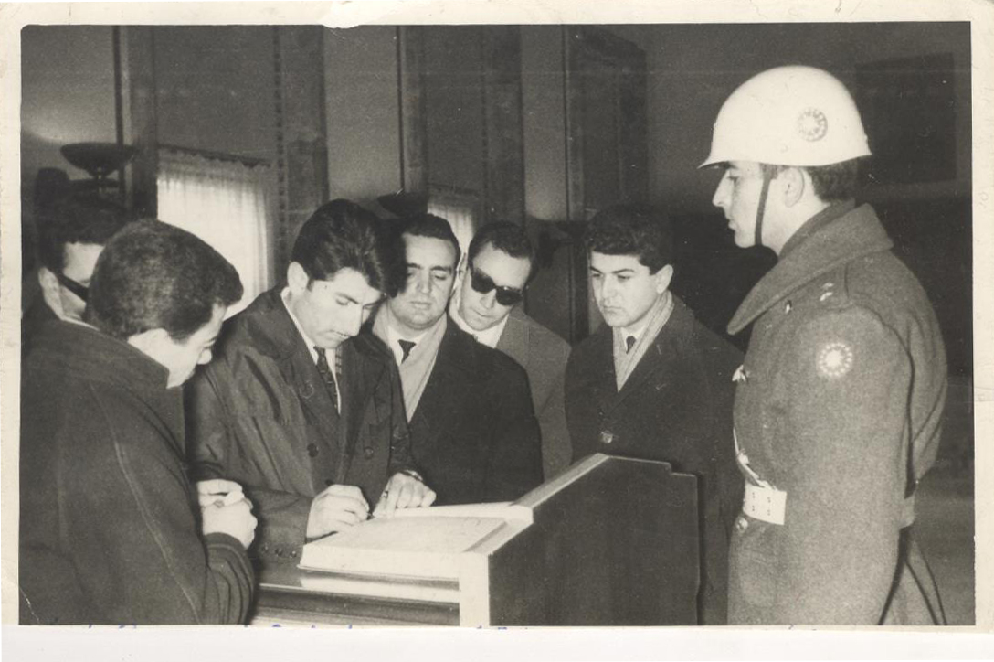

(“Doğan Yakupoğlu” ve bir grup talebe cemiyeti arkadaşları 1963 yılında birleşerek; İstanbul Üniversitesi’nin tüm fakültelerinin talebe cemiyet başkanları ile birlikte zamanın hükümet yerine hükmeden “Milli Birlik Komitesi”ni Ankara’da ziyaret etmiştir. Fotoğrafta İst. Üniversitesi İktisat Fakültesi Talebe Cemiyeti Başkanı Doğan Yakupoğlu, solundaki sınıf arkadaşı İlhan Aşkın, onun solunda Milli Türk Talebe Federasyonu Genel Sekreteri ve diğer fakülte arkadaşları hep birlikte görülüyor. M.D.T.) Bu ziyaret çok yararlı olmuştur. Ziyaretin sonunda Milli Birlik Komitesi’nden büyük maddi ve kanuni destekler elde edilmiştir. (Anlaşılan odur ki, “Doğan Yakupoğlu” okul hayatında da devamlı örnek olmuş ve önderlik yapmıştır. M.D.T.)
Yakupoğlu Ailesi okumuş bir ailedir
“Doğan Yakupoğlu”nun kardeşleri ve amcası da liseyi bitirdikten sonra Tıbbiye, Siyasal ve Hukuk’u tercih etti. Kardeşi “Mustafa Yakupoğlu” Tıbbiye’ye, amcası “Hasan Basri Yakupoğlu” Hukuk Fakültesine ve diğer amcası “Yusuf Yakupoğlu” da Siyasal Bilgiler Fakültesine devam etti. Mezun olup hayata atıldılar. Doğan Yakupoğlu’nun oğullarından Atilla Yakupoğlu Kabataş Lisesi’nden sonra İstanbul Üniversitesi İktisat Fakültesini, Burak Levent Yakupoğlu ise İstanbul Erkek Lisesi’nden sonra İstanbul Üniversitesi İngilizce İktisat Bölümünü, kızı Ebru Yakupoğlu Kadıköy Anadolu Lisesi’nden sonra İstanbul Üniversitesi İşletme Fakültesini bitirdi. Kızı Banka Müdürüdür. Doğan Yakupoğlu daha Alucra’da okurken kendisine örnek aldığı şahsiyetler vardı. Bunlar: “Yusuf Yakupoğlu” (Kaymakam-Vali), “Halil Kırcalı” (Sayıştay Üyesi) ve Kamışlı Köyü’nden öğretmenin oğlu “Sami Çakır”dır. Bu örnek insanların üçü de devlet bursuyla Siyasal Bilgiler Fakültesi’nde okumuştur. Doğan Yakupoğlu’nun amcası olan Yusuf Yakupoğlu Beşiktaş Kaymakamlığı’nda da bulunduktan sonra çok genç yaşta vali oldu. Vali olduğunda Türkiye’nin en genç valisiydi. Vali olduktan sonra ilk görev yeri Elazığ oldu. Sonra Tokat, Çankırı ve Edirne’de valilik yaptı. Edirne’de geçirdiği kalp krizi sonrası 46 yaşında vefat etti. Sami Çakır mezun olduktan ve bir süre çalıştıktan sonra Türkiye Şeker Fabrikaları Genel Müdürü oldu. Amerika’da eğitim ve araştırma yaptığı dönemde hastalandı ve orada vefat etti. Hanımına yaptığı vasiyet üzerine öldükten sonra Türkiye’ye getirildi ve İstanbul’da Aşiyan Mezarlığına defnedildi. Doğan Yakupoğlu 1963 yılında askerliğini “Yedek Subay Öğretmen” olarak Amasya’da tamamladı. (Bu üç değerli Alucra insanını rahmetle anıyoruz. M.D.T.)
Doğan Yakupoğlu ailesine çok bağlıdır
“Doğan Yakupoğlu” geniş bir aileye sahiptir. Ailesi Parak Köyünde yerleşik köklü bir ailedir. Genel olarak “Yakupoğulları” diye isim yapmıştır. Yukarki bölümlerde de dile getirdiğimiz gibi aileden birçok okumuş insan çıkmış bulunmaktadır. Doğan Yakupoğlu’nun babası “Rüstem Yakupoğlu” Alucra yöresinde ilk okuyan ve devlet memurluğu yapan insanlardandır. Büyük amcası “Yusuf Yakupoğlu” kaymakamlık ve valilik yapmıştır. Küçük amcası “Hasan Basri Yakupoğlu” hukuk tahsilinden sonra avukatlık yapmıştır. Doğan Yakupoğlu’nun küçük kardeşlerinden “Opr. Dr. Mustafa Yakupoğlu” seçkin bir doktor olarak “İstanbul Cerrahpaşa Hastanesi”nde görev almıştır. Bu değerli üç Yakupoğlu erken yaşlarda vefat ettiği için ailede derin ve acı bir hatıra bırakmıştır. Dolayısıyla bu aile erkekleri ve kadınlarıyla birlikte bir bütünlük arz etmekte ve birbirlerini çok tutmaktadır. Bu bağlılık onlara her zaman başarı yolunu açmıştır. Halen hayatta olan “Fehmi Yakupoğlu” ve “Ali Rıza Yakupoğlu” Doğan Bey’in kardeşleridir. Bütün aile fertleri nerde olursa olsun birbirlerini desteklemekte ve her an aile birliğini sergilemektedir. Doğan Yakupoğlu’nun kız kardeşleri evlendikleri yerde bile aile birliğini devamlı övünerek dile getirmektedir. Doğan Yakupoğlu ailenin iş ve serbest meslek hayatına geçişini sağlayan bir kimsedir. Dolayısıyla Doğan Yakupoğlu ailesinin lideridir. Aşağıdaki bölümde topluca bir aile fotoğrafı sergilenmektedir. Sağlığında aile reisi olan merhum “Rüstem Yakupoğlu” ve yanlarında Vali Yakupoğlu’nun oğulları “Bülent Yakupoğlu” ve “M. Mukadder Yakupoğlu” hep birlikte görülmektedir.
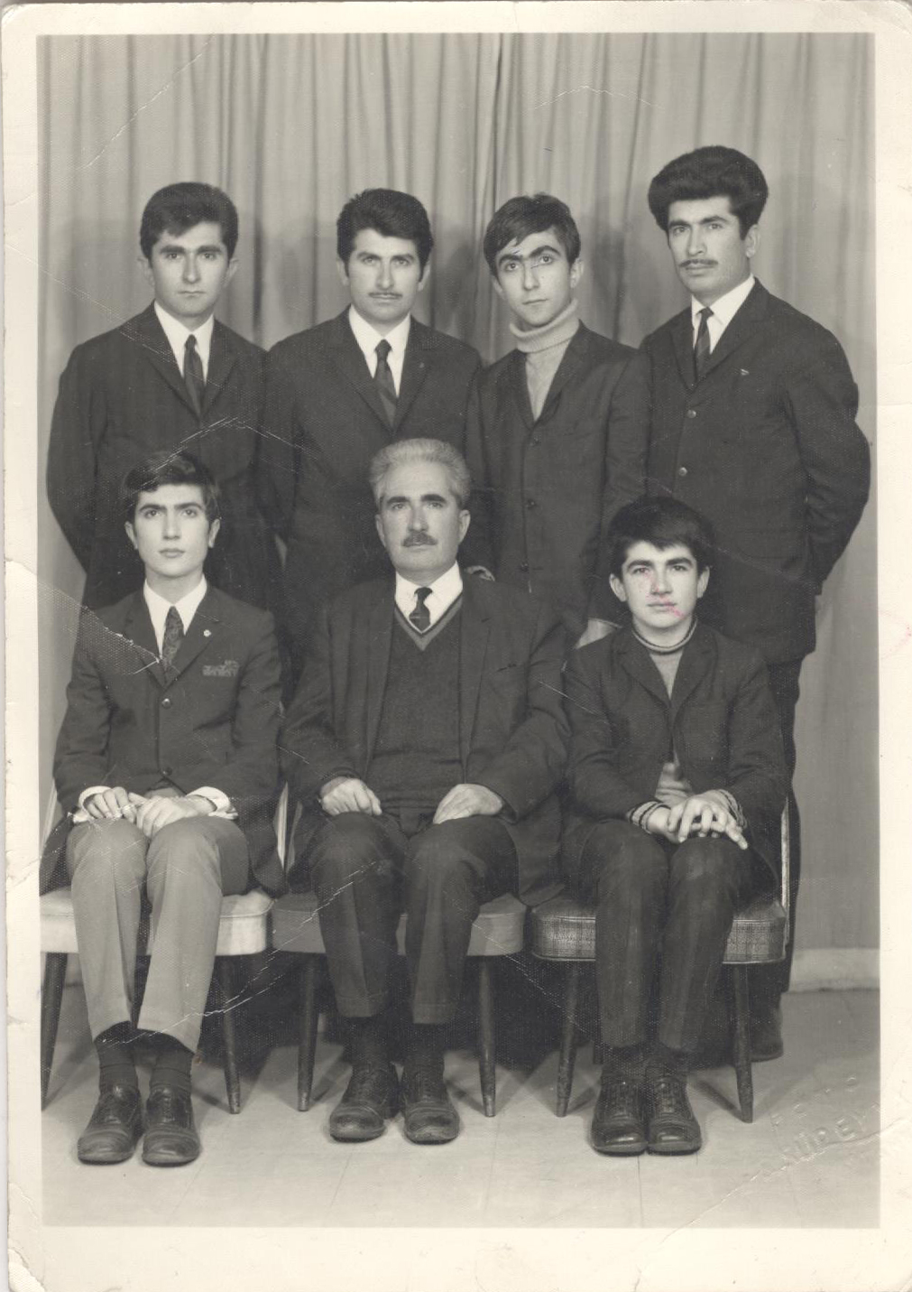

(Oturanlar : Sağdan başlayarak “Bülent Yakupoğlu” / Mimar / Vali’nin oğlu – “Rüstem Yakupoğlu” / Aile büyüğü – “Ali Rıza Yakupoğlu” / Doğan Müşavirlik ortağı ve Beyoğlu Belediye CHP Meclis üyesi – Ayaktakiler : “Opr. Dr. Mustafa Yakupoğlu” / İstanbul Cerrahpaşa Tıp Fakültesi Cerrahi Bölümü’nde Başasistan – “Doğan Yakupoğlu” – “M. Mukadder Yakupoğlu” / Avukat / Vali’nin oğlu – “Fehmi Yakupoğlu” / Doğan Müşavirliğin ortağı hep birlikte aile fotoğrafında görülmektedir. M.D.T.)
Opr. Dr. Mustafa Yakupoğlu
Doğan Bey’in çok önem verdiği bir kardeşi de merhum Opr. Dr. Mustafa Yakupoğludur. Dr. Yakupoğlu hakkında Doğan Bey’in izlenimleri şöyledir : Opr. Dr. “Mustafa Yakupoğlu”, üniversitede özellikle Cerrahpaşa’da bütün Alucralılar’a büyük hizmetler yapmıştır. Onları diğer servislerdeki doktor arkadaşlarıyla bağ kurarak Cerrahpaşa Hastanesi’nde birlikte tedavi etmiş ve dertlere deva olmuştur. Her Alucralı hasta hemşeriler doktor konusunda çok rahattılar. Çünkü Cerrahpaşa’da kendilerine büyük bir kapı açılmıştı. Kısacası Opr. Dr. “Mustafa Yakupoğlu” kısa ömründe bir efsane oldu. Doçent olacağı sırada genç yaşta 1978’de vefat etmiştir. Kısa ömründe kaybedilmesine rağmen onun hatırası bütün Alucralılar tarafından dile getirilmektedir. Unutulmamıştır. Alucralılar bu sebeple Cerrahpaşa Hastanesi’ni çok severler. (Gerçekten de Alucra ve yöresinde ismi bugün dahi anılmaktadır. M.D.T.)
Yakupoğlu Ailesi CHP kökenlidir
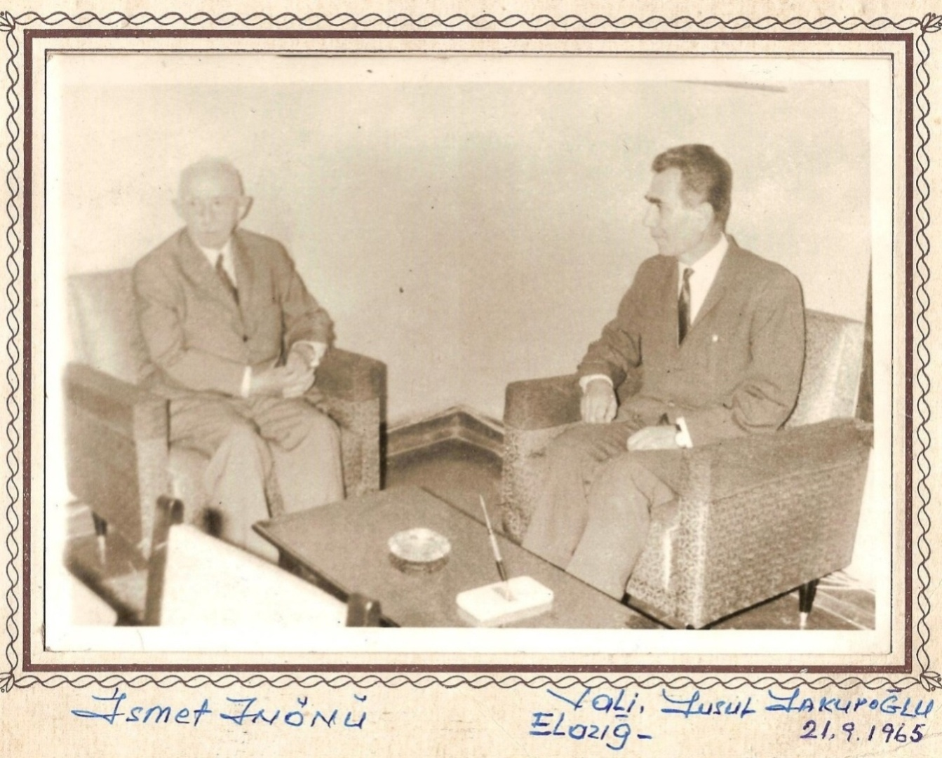

(Yukarıdaki fotoğrafta Büyük Devlet Adamı “İsmet İnönü” ile “Elazığ Valisi Yusuf Yakupoğlu”nun baş başa bir görüşmesi görülmektedir. Bu görüşme 21.09.1965 günü yapılmıştır. M.D.T.)
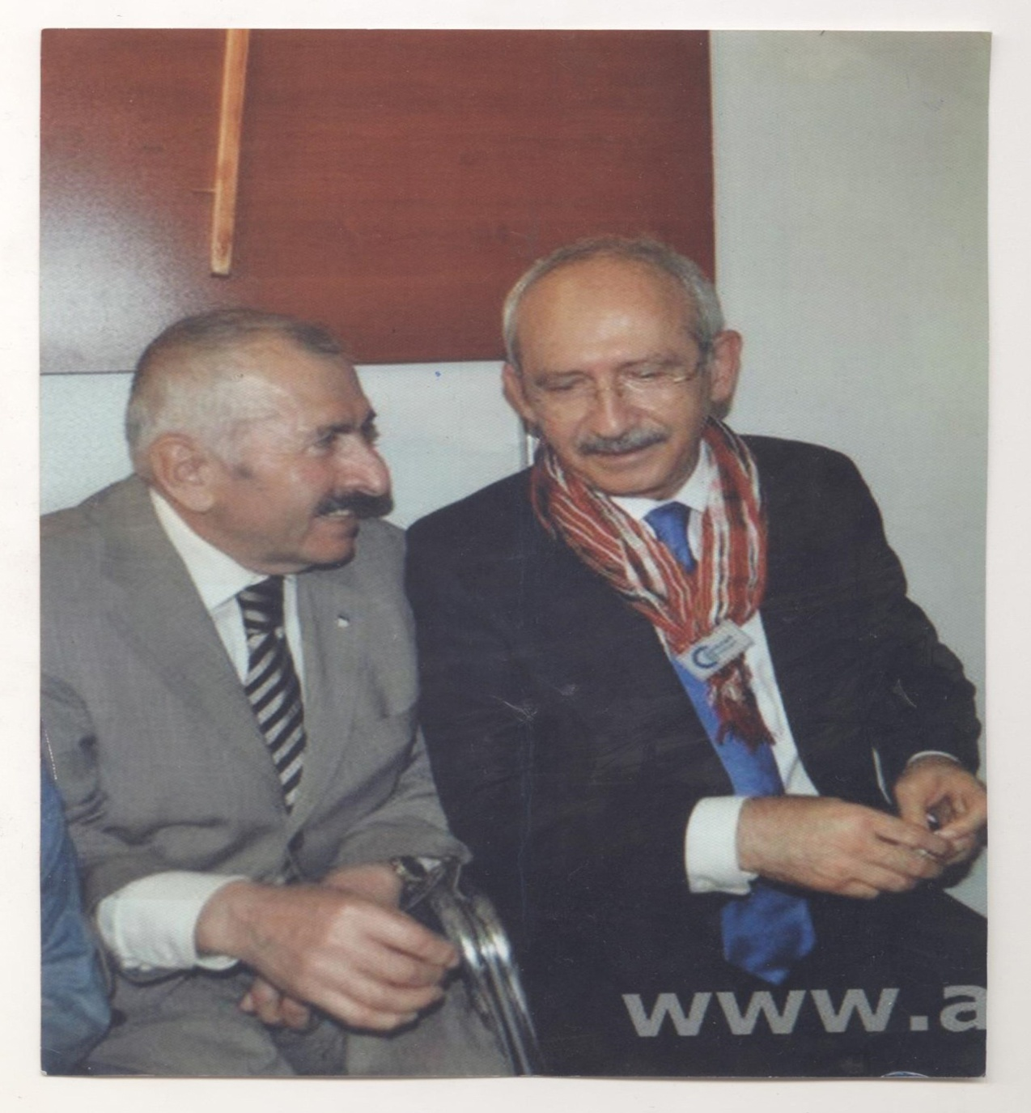
Yakupoğlu Ailesi 1950 öncesinden başlayan siyasal görüş olarak Cumhuriyet Halk Partisi’ni benimsemiştir. Bu aile genel olarak muhafazakâr, milliyetçi ve Atatürkçü bir ailedir. 1980 yılından önceki sağ-sol çatışmalarında ; o zaman ki Alucra İş Adamları Derneği’nde, bir sohbet sırasında İhsan Tekoğlu şöyle söylemiştir : “Alucra’nın Cumhuriyet Halk Partilisi bile milliyetçidir.” Bu söz üzerine Doğan Yakupoğlu’nun cevabı şöyle olmuştur : “Bile”yi kaldır. Biz milliyetçiyiz”. Bu yerinde söz üzerine sohbette bulunanlar Doğan Bey’in ince esprisini anlayıp kahkahayla gülmüşlerdir. Yukarıdaki fotoğraf çok şey ifade etmektedir. Doğan Yakupoğlu’nun CHP’li oluşu talebelik yıllarında da devam etmiş ve CHP Gençlik Kollarında yöneticilik yapmıştır. Doğan Yakupoğlu son zamanlarda CHP’yi desteklemeye devam etmektedir. Küçük kardeşi Ali Rıza Yakupoğlu halen Beyoğlu Belediyesinde CHP’den Meclis Üyesidir. (Bu görüşleri Doğan Yakupoğlu’ndan dinleyerek tarihe not düştüm. M.D.T.)

(“Doğan Yakupoğlu” günümüzdeki CHP Genel Başkanı “Kemal Kılıçdaroğlu” ile birlikte görülmektedir. Feshane’de ki “Giresun Günleri”nde Kılıçdaroğlu’nun “Alucra Vakfı” standını ziyareti sırasında bu görüşme gerçekleşmiştir.)
Doğan Yakupoğlu’nun dernekçilik hayatı
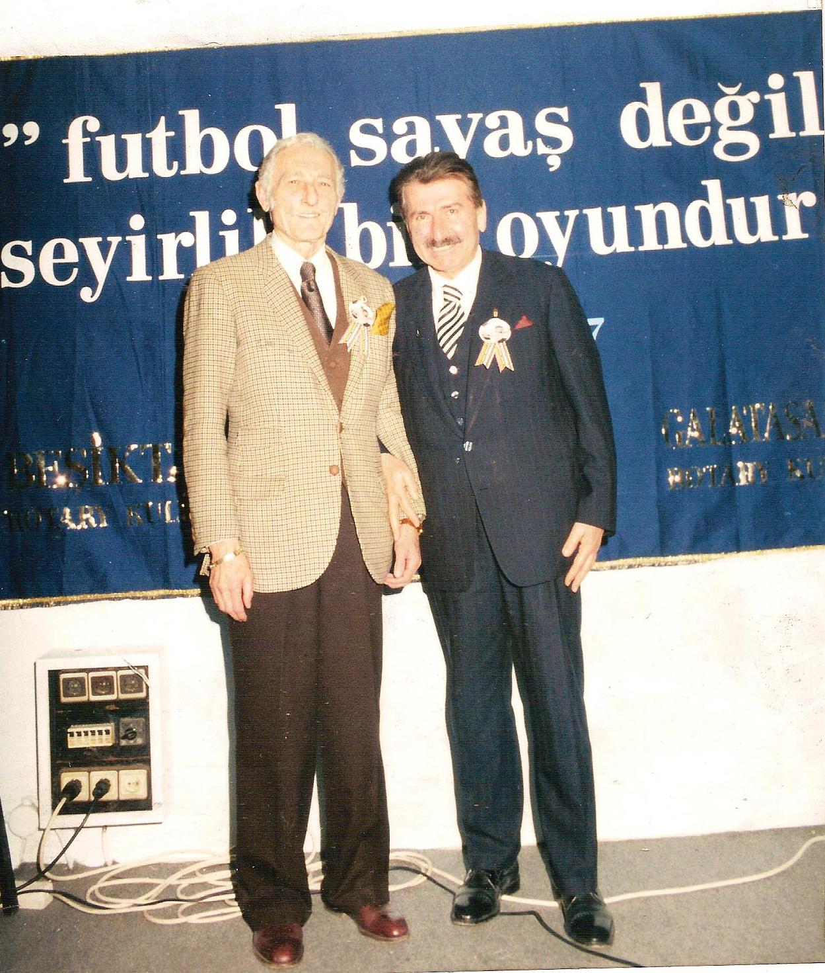

(“Doğan Yakupoğlu” BJK’nın efsane başkanı “Süleyman Seba” ile birlikte görülmektedir. Doğan Yakupoğlu 24 yıllık BJK (Beşiktaş Jimnastik Kulübü) üyesidir. 10 yıl Süleyman Seba başkan ile “seçim komitesi”nde görev almıştır. Binlerce Alucralı’yı BJK üyesi yapmıştır. Doğan Yakupoğlu’nun BJK çevrelerinde büyük itibarı vardır. M.D.T.)
“Doğan Yakupoğlu” sosyal yönüyle çok faal bir insan olarak tanınmıştır. Aynı zamanda hayırseverliği ve hemşehrilerine yardımcı olmasıyla da bilinmektedir. Doğan Yakupoğlu’nun dedesi “Fazlı Ağa” Alucra’nın önde gelen şahsiyetlerindendir. Rahmetli dedem “Dânâ Molla” Müftü “Dursun Tosun” Efendinin de arkadaşıdır. Doğan Yakupoğlu, Alucra’da ki her derneğin kuruluş yönetiminde bulunmuş, sosyal ve katılımcı bir insandır. Yıllar önce “Polis Niyazi Başyurt”, “Gicoralı Ali Yüksel”, “İsmail Bingöl”, “Aziz Önem” ve “Tahsin Tekoğlu” ile birlikte Alucra adına dernek kurma faaliyetini gerçekleştirmişlerdir. Yakın zaman önce Alucra’yı kalkındırmak ve örgütlemek için kurulan “Çağrı Hareketi”nin de içinde yer alarak başarılı bir öncülük yapmıştır. Doğan Bey’in üyesi ve kurucusu olduğu “Sivil Toplum Kuruluşları” kısaca şunlardır :
― İstanbul Üniversitesi İktisat Fakültesi Mezunları Cemiyeti Üyeliği,
― İstanbul Üniversitesi İktisat Fakültesi Mezun ve Mensupları Vakfı Kurucu
Üyeliği, Yönetim ve Denetim Kurulu Üyeliği,
― Alucra Babapınar Köyü Derneği Kurucu Üyeliği,
― Alucra Vakfı Kurucu Üyeliği,
― Alucra Eğitim Derneği Kurucu Üyeliği,
― Alucra İş Adamları Derneği Kurucu Üyeliği,
― Karadeniz Vakfı (21 ili içine alan) Kurucu Üyeliği ve Yönetim Kurulu
Üyeliği,
― Çamlıca Güreş Kulübü Üyeliği,
― Giresun Vakfı Kurucu Üyeliği,
― Şebinkarahisar Vakfı Kurucu Üyeliği,
― Şebinkarahisar Derneği Kurucu Üyeliği,
― İzmir Atatürk Lisesi Koruma ve Yaşatma Derneği Üyeliği.
Doğan Yakupoğlu Doğruyol Partisi Beyoğlu Başkan Adayı
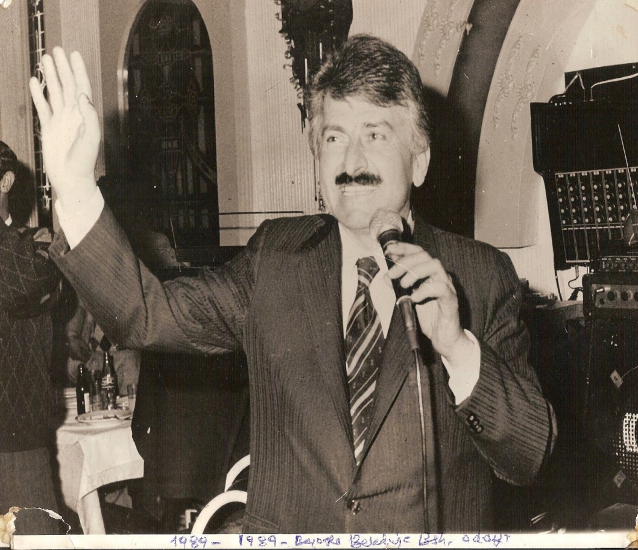

(“Doğan Yakupoğlu” seçim çalışmaları sırasında bir salon toplantısında konuşma yaparken görülmektedir. Kendisinin hitabet gücü yüksektir. M.D.T.)
Uzun yıllar Halkçı Parti ve CHP’de siyaset yaptıktan sonra ; 1989 Seçimleri öncesi gördüğü bir vefasızlık üzerine CHP’den ayrıldı. 1989 yılında DYP (Doğru Yol Partisi) “Beyoğlu Belediye Başkan Adayı” oldu. O seçimde Saadet Partisi’nin adayı da şimdiki Başbakan “Recep Tayyip Erdoğan”dı. İkisi arasında oylar bölününce seçimi başka bir partinin adayı kazanmıştır. Doğan Yakupoğlu bu seçimlerde Alucralılar’dan yeterli desteği görememiştir. Ne yazık ki bu hep böyle geldi böyle gider. Her nedense Alucralılar kendi çocuklarını desteklemiyorlar. Ne var ki Doğan Yakupoğlu “Süleyman Demirel”den büyük övgü almıştır. Bu arada Doğan Yakupoğlu o seçimlerde kendi köylüsü “Erilli Ailesi”ne müteşekkirdir. Başta “Osman Hocaefendi” olmak üzere, tüm aile tarafsız kalmıştır. Dolayısıyla kendi köylüsüne karşı çıkmamıştır. Bu davranış “asil bir davranıştır”. Bu tutumlarından dolayı Erilli Ailesine Refah Partisi çevreleri bu asil davranışı hoş görmeyerek haksızlık yapmıştır. Erdemli insanların gerçek değeri “Allah katında” verilir ve yerini bulur. Erdemli insanların değerini ancak erdemli insanlar kabul eder. (Yukarıdaki bilgileri Doğan Yakupoğlu’nun dilinden yazdım. Kendisi “Osman Hoca” ya büyük ve derin bir saygı duyduğunu söyleşimiz sırasında devamlı vurgulamıştır. M.D.T.)
Doğan Yakupoğlu İş Adamı ve Sanayici olarak başarılı olmuştur
“Doğan Yakupoğlu” 1963 yılında askerliğini “Yedek Subay Öğretmen” olarak Amasya’da tamamladıktan sonra ; “Doğan Muhasebe ve Mali Müşavirlik Bürosu”nu kurmuştur. 1983 yılına kadar 20 yıl süreyle burayı işletti. Daha sonra 1983 yılında “Gürsan Büro Mobilyaları Kollektif Şirketi”ni kurdu. Halen bu işletmesinde iki oğluyla beraber çalışmaktadır. İmalat (üretim) yeri Hasköy’de olup, yaklaşık 50 kişi burada çalıştırılmaktadır. Türkiye genelinde bayilikleri olmakla beraber, Karaköy ve Altunizade’de Showroom (teşhir ve satış) yerleri bulunmaktadır. (Kendisi ve oğullarına başarılar dilerim. M.D.T.)
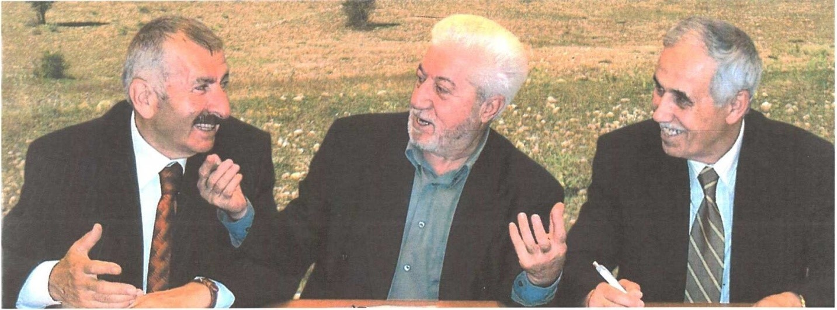
Doğan Yakupoğlu ve “Alucra Çağrı Hareketi”

(Yukarıdaki fotoğrafta “Çağrı Hareketi”nin ilk önderlerinden ; ortada “İhsan Tekoğlu”, sağında “Doğan Yakupoğlu” ve solunda “Hasan Kaptı” görülmektedir. Kendilerini dergisine kapak yapan “Giresun Dergisi”nin sahip ve baş yazarı “Remzi Mamaşoğlu”na her üçü de bu fotoğrafı yayınlayacağım dediğimde ; teşekkür etmiş ve onu hayırla yâd etmiştir. M.D.T.)
“Doğan Yakupoğlu” sosyal etkinlikler ve halkla ilişkiler yönünden çok yetenekli ve faal bir insan olarak görünen ve bu çalışmaları büyük bir başarıyla yürüten seçkin bir kimsedir. Kendisi son zamanda “İhsan Tekoğlu” ve “Hasan Kaptı” ile birlikte “Çağrı Hareketi” denilen ve Alucra insanını “Ahlakta ve Kardeşlikte Birliğe” çağıran bir hareketin önderlerinden olarak öne çıkmıştır. Kendisine :
― M.D.Tosun : “Bu hareket nedir ?” diye sorduğumuzda özetle şunları söylemiştir :
― D.Yakupoğlu : “Biz bu hareketi üç kişi bir araya geldikten sonra; Alucralı seçkin insanlara anlattık. Aramıza katılmalarını istedik. En az 5 veya 7 kişiden oluşmasını düşünüyorduk. Ne var ki sudan sebeplerle katılmaktan çekindiler. Bu işin maddi ve manevi sorumlulukları vardı. Kimse göze alamadı. Bunlardan bir bölümü “1. Çağrı Bildirisi”nden sonra görev aldılar. Her kesimden değişik insanlar zamanla konunun ruhunu anladı ve katıldı. Aynı zamanda kabullenmeyip karalayan gruplar oluştu. Yalnız candan ve samimi destekleyen “Alucra İmam Hatip Derneği” oldu. Aynı zamanda anlaşıldı ki “Osman Erilli Hoca” gerçek bir Alucralıymış. Köy dernekleri büyük oranda destek verdi. “Alucra Vakfı” ve birkaç dernek her nedense karşı çıktı. Kendilerine karşı bir hareket gibi göstererek kötülemeye çalıştılar. Bazı kendini bilmezler : “Biz ahlaksız mıyız ki, ahlakta ve kardeşlikte birliğe çağrılıyoruz” dediler. Ne var ki “2. Çağrı Bildirisi” yayınlanınca gerçeği görenler oldu, katılımlar çoğaldı. Biz bu hareketi yalnız Alucra veya İstanbul’da değil, Giresun, Ordu ve Samsun gibi yörelere de yaymayı ve dünyaya açmayı düşündük. Yola çıkarken Allah’ın şu emrine uygun hareket ediyorduk : “İçinizde ; hayra çağıran, iyilikleri emreden, kötülükleri men eden bir topluluk bulunsun.” (Al-i imran, 3/104) Bizim bu hareketimize ne yazık ki, sözde dindarlar karşı çıktı. İlk toplantımızı “Alucra Vakfı”nda yaptık. Sağımıza ve solumuza Vakıf Başkanı “İsmail Hasbal”, Eğitim Derneği Başkanı “Prof. Nusret Bulutçu”yu, İmam Hatip Derneği Başkanı “Abdurrahman İbil” ve Alucra İş Adamları Derneği Kuruluş Çalışmaları Komite Başkanı “Yılmaz Demirkıran”ı aldık ve ilk bildiriyi okuduk. Bildiri Komitesi Başkanlığını “Mehmet Karamustafaoğlu” yaptı. Maksadımız Alucra’yı “örgütlü toplum” yapmaktı. Bazı çıkar çevreleri rahatsız olduysa da ; büyük çoğunluk memnun oldu ve “1. Çağrı Bildirisi”ni imzaladı. “2. Çağrı Bildirisi”ni de okuyunca çok büyük bir çoğunluk imzaladı”. Doğan Yakupoğlu sözlerini bitirirken şu soruyu sordum :
― M.D.Tosun : “Alucra’yı örgütlü bir toplum yapma projeniz ne sonuç verdi?”
― D.Yakupoğlu : “Alucra İş Adamları Derneği”, “Alucra Gençlik Derneği” ve “Alucra Kent Meclisi” gibi dernekler kurduk. “Alucralı Kadınlar Derneği” ve “Alucra Köy Dernekleri Federasyonu” gibi kurumların kuruluş çalışmaları ne yazık ki gerçekleşemedi. Bu arada “Alucra Eğitim Derneği”ne büyük destek verdik. Aslında “Alucra Yüksek Okul Projesi” başta “Yüksek Mühendis Mehmet Karamustafaoğlu” olmak üzere “Çağrı Hareketi”nin eseridir. Burada hazır Kız İmam Hatip Okulu binasını Yüksek Okula veren “Osman Erilli Hoca” olmak üzere; o zamanın Alucra Belediye Başkanı “Ahmet Erilli”ye, Eğitim Derneği önceki başkanı “Prof. Nusret Bulutçu”ya, daha sonra başkan olan, projeyi yapan ve yaptıran, ilk temel atan “Mehmet Karamustafaoğlu” ve daha birçok insanımıza teşekkürü bir borç biliyorum. İnsanımız gerçekleri görmüş ve bize : “Alucra Yüksek Okulu’nun görünmeyen kurucusu sizsiniz. Çağrı Hareketi takip ve teşvik etmeseydi ne okul açılırdı ve ne de proje yapılırdı” demiştir. Esasen Çağrı Hareketi’nin çekirdek kadrosuna sonradan girmiş olan “Mehmet Karamustafaoğlu”, “Ömer Demirağ”, “Av. Ömer L. Çelik” ilk kurulan “Yüksek Okul Komitesi”nin içinde de yer almış insanlardır. Çağrı Hareketine katılmayan “Prof. Nusret Bulutçu”, o zaman ki Alucra Vakfı Başkanı “Mustafa Açıkel”, “Av. Mustafa Taşbaşı” ve daha birkaç arkadaş ile “Doğan Yakupoğlu” ve “İhsan Tekoğlu” da daha önce ilk komite üyesi olarak çalışmıştır. Bu komite daha sonra “Alucra Eğitim Derneği” olarak tescillenmiştir. Yüksek Okul açılma izni o günkü Eğitim Derneği Başkanı Mehmet Karamustafaoğlu zamanında alınmıştır. Burada ilk başkanın da emekleri vardır. Prof. Nusret Bulutçu ile ondan sonraki başkan Mehmet Karamustafaoğlu’nu hizmetlerinden dolayı teşekkür ile anıyorum”. Bu bilgiler üzerine ben de Doğan Bey’e şöyle bir soru sordum :
― M.D.Tosun : “Doğan Bey çok güzel özet yaptınız, her şeyi göz önüne getiren ve Alucra’ya hizmet verenleri anan bir konuşmanız oldu. Bir Alucralı olarak; sizin gibi değerli ve erdemli insanlarımızla, onlara karşı çıkmak değil, onlarla iftihar etmek gerekir görüşündeyim” dedim. Bunun üzerine Doğan Bey :
― D.Yakupoğlu : “Murat Bey bu fırsatı bana verdiğiniz için ben de sizi tebrik ediyorum” dedi.
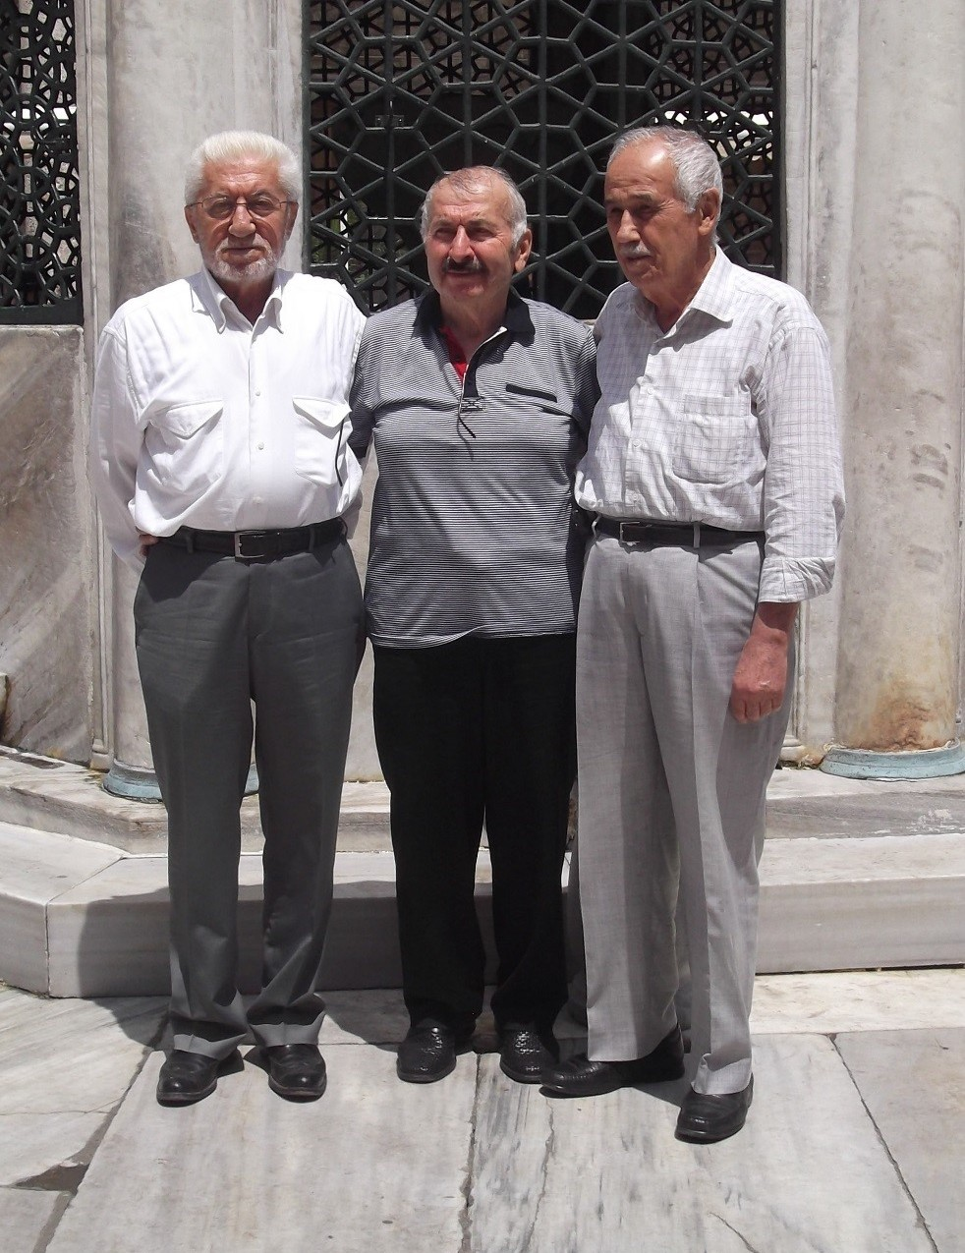

(19 Haziran 2014 Eminönü “Yeni Cami” ana kapısının önünde ; “Doğan Yakupoğlu”, iki arkadaşı “Hasan Kaptı” ve “İhsan Tekoğlu” öğle namazı sonu birlikte görülmektedir. M.D.T.)
Bu özet bilgilerden sonra Doğan Yakupoğlu’na :
― M.D.Tosun : “Doğan Bey başka söyleyeceğiniz bir şey var mı ?” diye sordum. Kendisi bana iltifat etti ve şöyle söyledi :
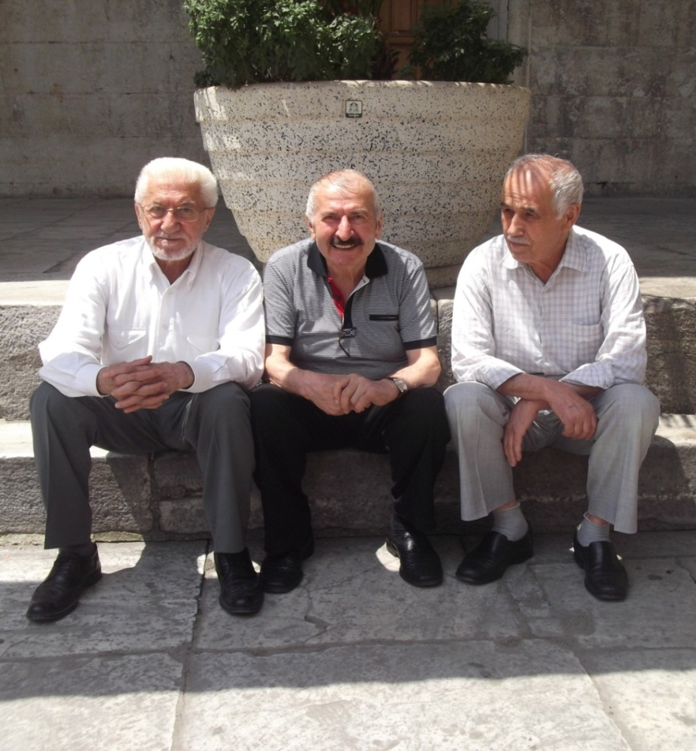
― D.Yakupoğlu : “Murat Bey siz gerçek bir Alucralısınız. Müslüman bir âlimin torunusunuz. Dedelerimiz dost ve arkadaş olarak Alucra’da birlikte yaşamışlar. Elhamdülillah tüm ailem ve ben müslümanız. Benim dedem namazlı-niyazlı ve sakallı bir adamdı. Ben de namaz kılan birkaç defa “Umre”ye giden bir insanım. Bunu kimseye duyurmadım. Hatta defalarca hac ve umreye giden iki arkadaşım İhsan Tekoğlu ve Hasan Kaptı’nın bile haberi olmadı. Ne var ki, dini siyasete, ticarete ve çıkarlara alet etmiyorum. Onlar da dini hiçbir çıkara alet etmeyen insanlar. Biz Çağrı Hareketi olarak dinimizi görüşlerimize alet etmedik. Bugün görüyor ve duyuyoruz ki ; iyice anlı-şanlı sözde hocalar, şeyhler ve hacılar dinden geçiniyor. Hac, umre, namaz ve oruç dinin ibadet yönüdür. İnsan bu ibadetleri sessiz-sedasız yapar. Gösteriş yapmaz. Adam bir kere “hac yapmış”, sanki melek olmuş gibi görüntü çiziyor. Ne yazık ki ; bu tiplerin muamelatı (davranışları) sahte oluyor. Yemediği haram yok. Böylelerinin ibadetlerini Allah kabul etmez. Her şey ahirette “Hesap Günü”nde meydana çıkacaktır, o zaman o kişi ne yapar acaba ? Geri dönüş yoktur. Mesela İhsan Tekoğlu çok hac ve umre yapmış, kendisine “Hacı Efendi” denilmesini istemiyor. Hasan Kaptı da öyle. Bunlar saf ve temiz Müslüman. İhsan Tekoğlu yöremizde, İslam Dinini bilimsel yönleri ile çok iyi bilen bir insan. Hasan Kaptı da öyle. Her ikisi de “Kur’an”ı çok iyi biliyor. Din, siyaset ve çıkara endekslenirse dine zarar verilir.” dedi ve sözlerine son verdi.

(Yukarıdaki fotoğraf 19 Haziran 2014 gününde öğle namazından sonra Eminönü “Yeni Cami” avlusunda çekilmiştir. Bu fotoğrafta ortada “Doğan Yakupoğlu” ve iki yanında “İhsan Tekoğlu” ile “Hasan Kaptı” görülmektedir. Bu üç Alucra insanı “Çağrı Hareketi”ni başlatan çekirdek kadronun liderleridir. M.D.T.)
Birinci bölümde “İhsan Tekoğlu”nun söyleşisini bitirmiştim. Böylece “Doğan Yakupoğlu”nun söyleşisini de tamamlamış oldum. Hayırlara vesile olsun. Bundan sonraki söyleşimiz “Hasan Kaptı” ile olacaktır. Bu söyleşileri yapan bir insan olarak; bu üç önder insanın arasında fotoğraf çektirmek istedim. Aşağıdaki fotoğrafı cami cemaatinden tanımadığımız birisi çekti :
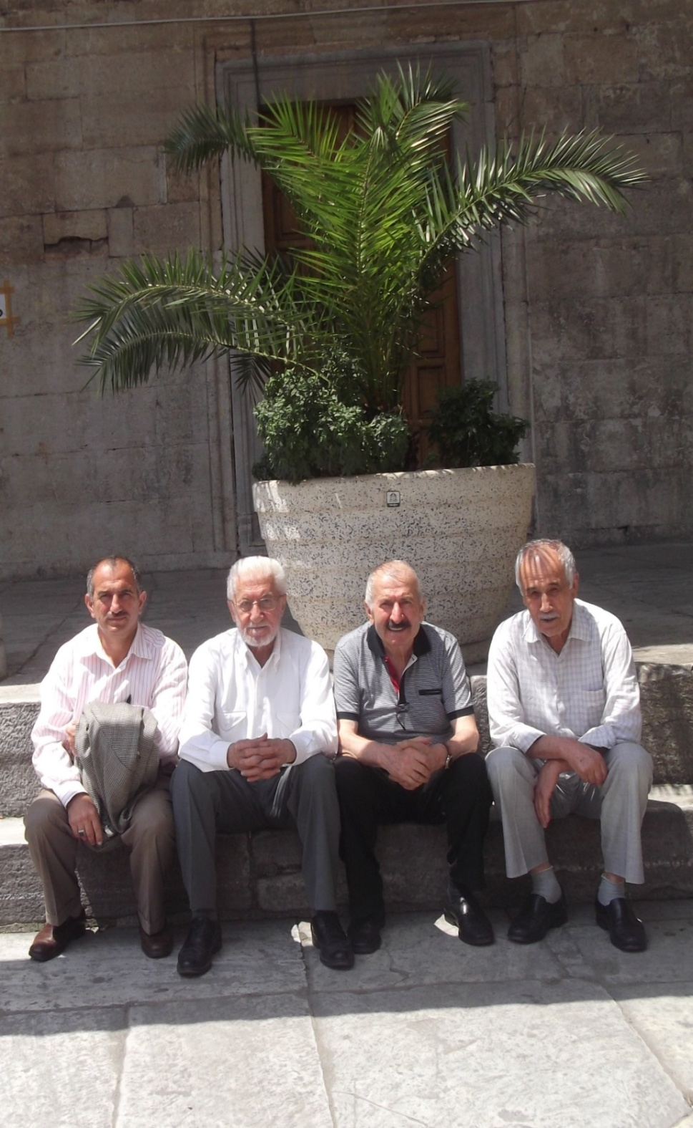

(19 Haziran 2014 Eminönü. Fotoğrafta sağdan sola “Murat Dursun Tosun”, yanında “İhsan Tekoğlu”, onun yanında “Doğan Yakupoğlu” ve onun da yanında “Hasan Kaptı” görülmektedir. M.D.T.)
Bu kapsamlı söyleşi için söyleşiyi gerçekleştiren Murat Dursun Tosun olarak benim son sözüm şöyledir :
― M.D.Tosun : “Ben Doğan Yakupoğlu’nun anlattıkları ile gördüklerimi yazdım. “Çağrı Hareketi”nin bu üç önder insanına ayrı ayrı teşekkür ediyorum. Bazı konuları Hasan Kaptı ve İhsan Tekoğlu da aynen onayladı. Alucra tarihine geçmesi ve tarihe not düşürülmesi için bu yorucu çalışmaları kitap yapmayı düşünüyorum. Kitabın ismi : “ALUCRA’NIN EMEKTAR ŞAHSİYETLERİ ― (İz Bırakanlar)” olacaktır. Hayırlı olsun. İnşallah gerçekleşir !”
Murat Dursun Tosun
İstanbul - 19 Haziran 2014

